МИНИСТЕРСТВО ЦИФРОВОГО РАЗВИТИЯ, СВЯЗИ И МАССОВЫХ КОММУНИКАЦИЙ РОССИЙСКОЙ ФЕДЕРАЦИИ
Ордена Трудового Красного Знамени федеральное государственное бюджетное образовательное учреждение высшего образования
«Московский технический университет связи и информатики»

Кафедра Программная инженерия

ОТЧЕТ
по лабораторной работе №3
по дисциплине «Математические основы баз данных»

Тема: «Многотабличные запросы и аналитические представления»

Выполнил: студент группы БПИ2504
Ирошников Михаил Алексеевич

Проверил: Лысикова К.А.

Москва, 2026
СОДЕРЖАНИЕ
ЦЕЛЬ РАБОТЫ 3
1 Подготовка базы данных 3
2 Внутреннее соединение трех таблиц 4
3 Товары без отзывов 5
4 Группировка по категориям 6
5 Фильтрация групп с HAVING 7
6 Подзапрос со скалярным результатом 9
7 Подзапрос с IN 10
8 Коррелированный подзапрос с EXISTS 11
9 Аналитический запрос с CTE 14
10 Рекурсивный обход дерева категорий 16
11 Аналитические представления 17
11.1 Обращение к выручке продавцов 18
ЗАКЛЮЧЕНИЕ 19
КОНТРОЛЬНЫЕ ВОПРОСЫ 20

ЦЕЛЬ РАБОТЫ
Изучить соединения таблиц, группировку, подзапросы и общие табличные выражения на примере базы данных маркетплейса. Создать представления для отчетов по категориям и продавцам.

1 Подготовка базы данных
Работа выполнена в PostgreSQL 18.6 в базе данных labs. Используются таблицы users, sellers, categories, products, stock, addresses, orders, order_items, payments, carts, cart_items и reviews. Поле parent_id связывает категории в дерево.
В базе 500 пользователей, 50 продавцов, 9 категорий, 1500 товаров, 400 адресов, 1200 заказов, 2400 позиций заказов, 720 платежей, 100 корзин, 100 позиций корзин и 600 отзывов. Тестовые данные получены с помощью generate_series.

2 Внутреннее соединение трех таблиц
Запрос соединяет products, categories и sellers по внешним ключам. Для каждого товара выводятся название, категория, магазин и цена.
SELECT p.id, p.title, c.name AS category, s.shop_name AS seller, p.price
FROM products AS p
JOIN categories AS c ON c.id = p.category_id
JOIN sellers AS s ON s.id = p.seller_id
ORDER BY p.id
LIMIT 10;
Запрос выводит первые 10 товаров по идентификатору. Без LIMIT результат содержит 1500 строк.
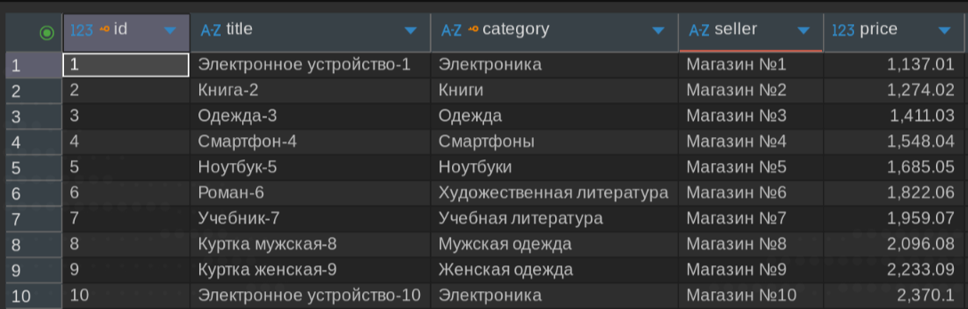
Рисунок 1 — Товары с категориями и продавцами

3 Товары без отзывов
LEFT JOIN сохраняет товары, у которых нет отзывов. Условие r.id IS NULL отбирает именно эти строки. Проверка выполняется по ключу отзыва: у существующего отзыва id не может быть NULL.
SELECT p.id, p.title, r.id AS review_id
FROM products AS p
LEFT JOIN reviews AS r ON r.product_id = p.id
WHERE r.id IS NULL
ORDER BY p.id
LIMIT 10;

Найдено 900 товаров без отзывов. Первые 10 имеют идентификаторы 601–610; значение review_id у них равно NULL.
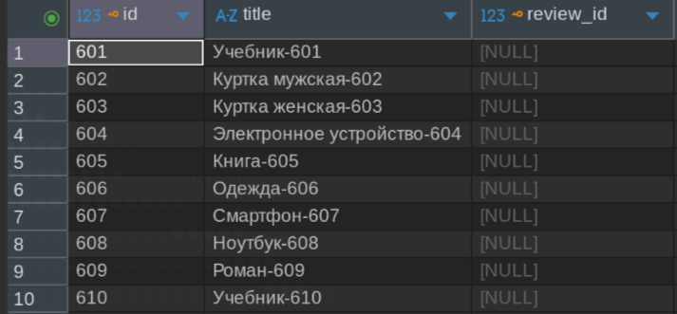
Рисунок 2 — Поиск товаров без отзывов

4 Группировка по категориям
По каждой категории рассчитываются количество товаров и средняя цена. LEFT JOIN сохраняет категории без товаров. COUNT(p.id) считает товары, а AVG вычисляет среднее по значениям, отличным от NULL.
SELECT c.id, c.name AS category,
COUNT(p.id) AS products_count,
ROUND(AVG(p.price), 2) AS avg_price
FROM categories AS c
LEFT JOIN products AS p ON p.category_id = c.id
GROUP BY c.id, c.name
ORDER BY c.id;

Получено 9 строк. В категориях 1–6 по 167 товаров, в категориях 7–9 — по 166. Средняя цена товаров в категории «Электроника» составляет 48 937,58 руб.
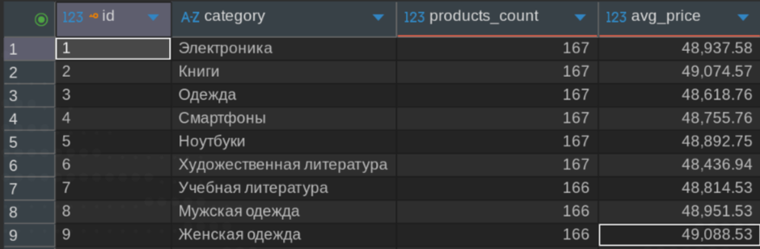
Рисунок 3 — Количество товаров и средняя цена

5 Фильтрация групп с HAVING
WHERE отбирает оплаченные, отправленные и доставленные заказы. После группировки HAVING оставляет магазины с выручкой более 3 000 000 руб.
SELECT s.id, s.shop_name,
SUM(oi.quantity * oi.unit_price) AS revenue
FROM sellers AS s
JOIN products AS p ON p.seller_id = s.id
JOIN order_items AS oi ON oi.product_id = p.id
JOIN orders AS o ON o.id = oi.order_id
WHERE o.status IN ('PAID', 'SHIPPED', 'DELIVERED')
GROUP BY s.id, s.shop_name
HAVING SUM(oi.quantity * oi.unit_price) > 3000000
ORDER BY revenue DESC, s.id;

Условию соответствуют 30 продавцов. Наибольшая выручка у магазина №19 — 5 964 706,80 руб. Группировка по id позволяет различать магазины с одинаковым названием.
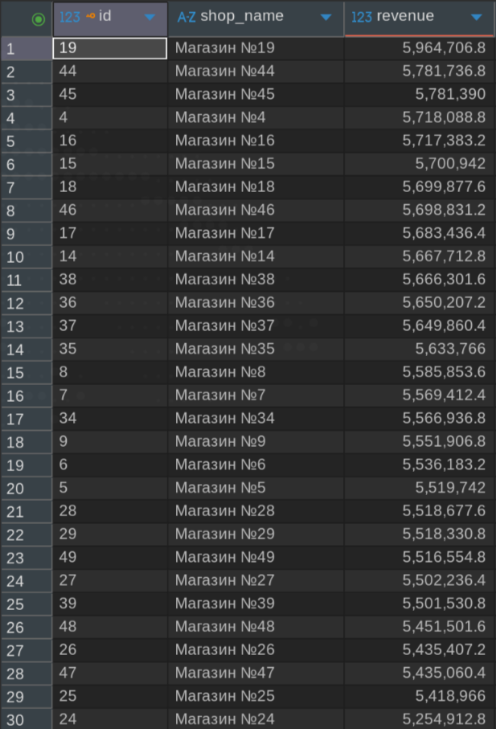
Рисунок 4 — Продавцы с выручкой выше порога

6 Подзапрос со скалярным результатом
Подзапрос AVG(price) возвращает одно значение — среднюю цену по всем товарам. Внешний запрос выбирает товары дороже этой средней цены.
SELECT p.id, p.title, p.price
FROM products AS p
WHERE p.price > (SELECT AVG(price) FROM products)
ORDER BY p.price DESC, p.id
LIMIT 10;
Выведены 10 самых дорогих товаров, цена которых выше средней. Первым идет товар с id 1445 и ценой 99 965,45 руб.
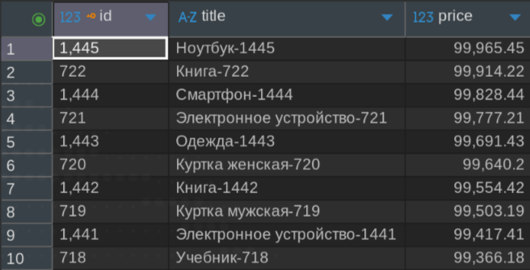
Рисунок 5 — Товары дороже средней цены

7 Подзапрос с IN
Внутренний запрос получает идентификаторы непосредственных дочерних категорий «Электроники». IN проверяет, входит ли категория товара в этот набор.
SELECT p.id, p.title, p.category_id
FROM products AS p
WHERE p.category_id IN (
SELECT c.id FROM categories AS c
JOIN categories AS parent ON parent.id = c.parent_id
WHERE parent.name = 'Электроника'
)
ORDER BY p.id
LIMIT 10;
Выбраны товары категорий 4 «Смартфоны» и 5 «Ноутбуки». Полный результат содержит 334 товара. Сам корень и более глубокие потомки в этом запросе не включаются.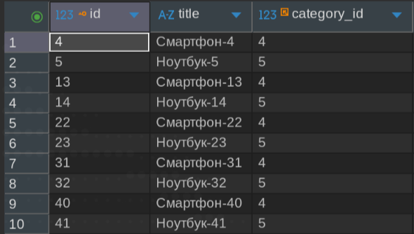
Рисунок 6 — Отбор товаров с подзапросом IN

8 Коррелированный подзапрос с EXISTS
EXISTS проверяет, есть ли у продавца хотя бы один активный товар. Подзапрос связан с внешним запросом условием p.seller_id = s.id. Каждый подходящий продавец выводится один раз.
SELECT s.id, s.shop_name
FROM sellers AS s
WHERE EXISTS (
SELECT 1 FROM products AS p
WHERE p.seller_id = s.id AND p.is_active
)
ORDER BY s.id;
У всех 50 продавцов есть активные товары, поэтому запрос вернул 50 строк.
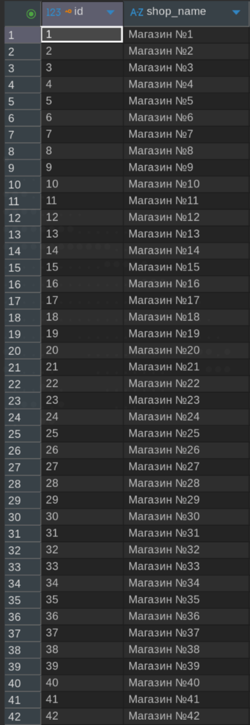
Рисунок 7 — Продавцы с активными товарами
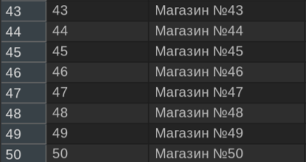
Рисунок 8 — Продавцы с активными товарами продолжение

9 Аналитический запрос с CTE
В paid_lines отбираются позиции заказов, которые входят в выручку. В seller_totals рассчитывается выручка по продавцам, в total — общий итог. Затем вычисляется доля каждого магазина. NULLIF исключает деление на ноль.
WITH paid_lines AS (
SELECT p.seller_id, oi.quantity * oi.unit_price AS amount
FROM orders AS o
JOIN order_items AS oi ON oi.order_id = o.id
JOIN products AS p ON p.id = oi.product_id
WHERE o.status IN ('PAID', 'SHIPPED', 'DELIVERED')
), seller_totals AS (
SELECT seller_id, SUM(amount) AS revenue
FROM paid_lines GROUP BY seller_id
), total AS (
SELECT SUM(revenue) AS revenue FROM seller_totals
)
SELECT s.id, s.shop_name, st.revenue,
ROUND(100.0 * st.revenue / NULLIF(t.revenue, 0), 2) AS share_pct
FROM seller_totals AS st
JOIN sellers AS s ON s.id = st.seller_id
CROSS JOIN total AS t
ORDER BY st.revenue DESC, s.id;

Общая выручка составляет 167 897 454,00 руб., доля магазина №19 — 3,55 %. В результат вошли 30 продавцов с продажами. Из-за округления сумма долей может отличаться от 100 %.
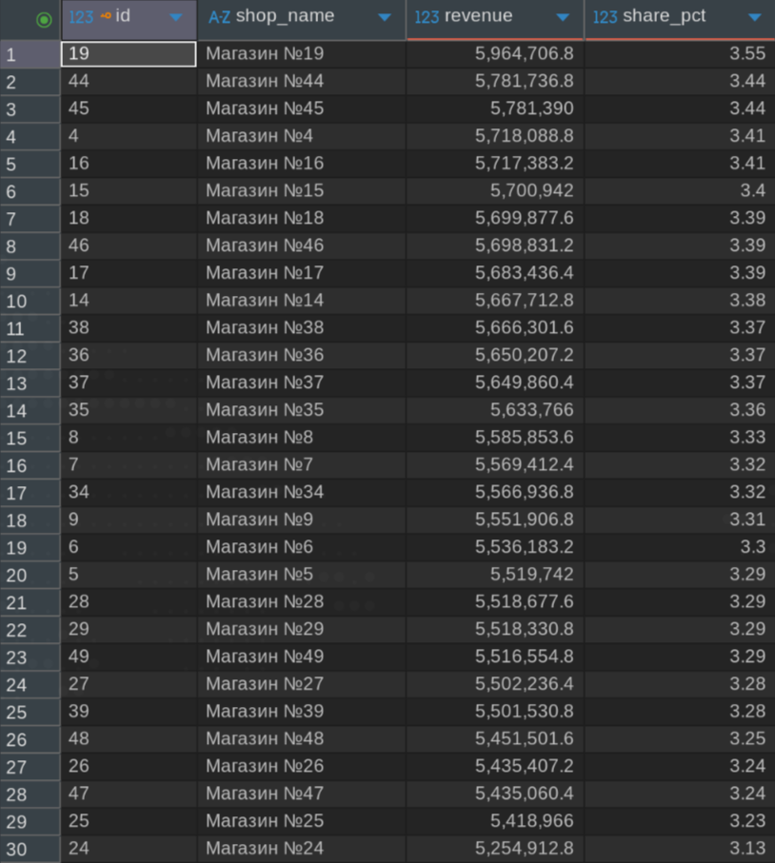
Рисунок 9 — Доли продавцов в общей выручке

10 Рекурсивный обход дерева категорий
Рекурсивный CTE начинает обход с категории «Электроника», затем находит ее дочерние категории. depth показывает глубину, path — путь от корня. Массив path_ids используется для сортировки и проверки, что категория еще не встречалась в текущем пути.
WITH RECURSIVE category_tree AS (
SELECT id, parent_id, name, 0 AS depth,
ARRAY[id] AS path_ids, name::text AS path
FROM categories WHERE name = 'Электроника'
UNION ALL
SELECT c.id, c.parent_id, c.name, ct.depth + 1,
ct.path_ids || c.id, ct.path || ' / ' || c.name
FROM categories AS c
JOIN category_tree AS ct ON c.parent_id = ct.id
WHERE NOT (c.id = ANY(ct.path_ids))
)
SELECT id, parent_id, name, depth, path
FROM category_tree
ORDER BY path_ids;

Получены 3 строки: «Электроника» с глубиной 0, «Смартфоны» и «Ноутбуки» с глубиной 1. Путь содержит названия категорий от корня до текущего узла.
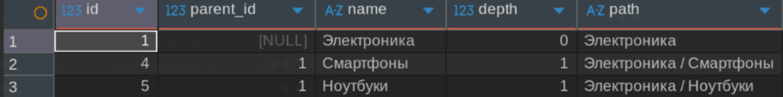
Рисунок 10 — Дерево категорий Электроники

11 Аналитические представления
Представление category_statistics содержит количество товаров и среднюю цену по категориям. seller_revenue содержит число заказов и выручку по продавцам. Оба представления получают данные из исходных таблиц при обращении к ним. Их определения приведены в приложении А.
В seller_revenue сначала рассчитываются итоги по продавцам. LEFT JOIN сохраняет магазины без продаж, COALESCE заменяет отсутствующие итоги на ноль. COUNT(DISTINCT o.id) считает каждый заказ продавца один раз.
SELECT category_id, category, products_count, avg_price
FROM category_statistics ORDER BY category_id;
Первое представление возвращает 9 категорий. Значения совпадают с запросом раздела 4.
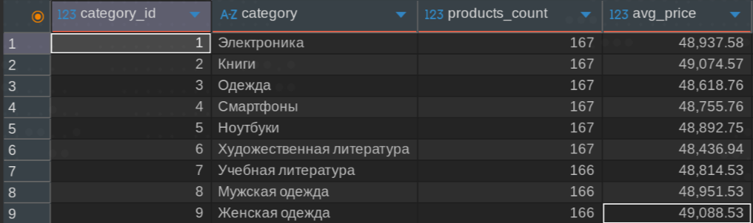
Рисунок 11 — Обращение к category_statistics

11.1 Обращение к выручке продавцов
Из seller_revenue выбраны 10 магазинов с наибольшей выручкой.
SELECT seller_id, shop_name, orders_count, revenue
FROM seller_revenue
ORDER BY revenue DESC, seller_id
LIMIT 10;
У магазина №19 учтено 48 заказов; выручка составляет 5 964 706,80 руб. Полное представление содержит 50 продавцов, включая 20 с нулевой выручкой.
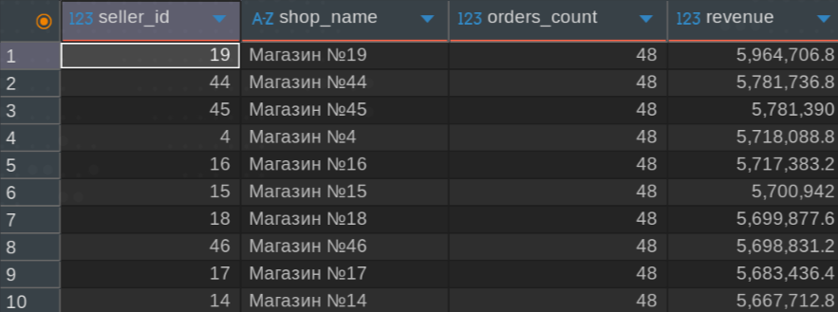
Рисунок 12 — Обращение к seller_revenue

ЗАКЛЮЧЕНИЕ
В работе составлены запросы с INNER JOIN, LEFT JOIN, GROUP BY и HAVING. Подзапросы использованы для отбора товаров и продавцов. С помощью CTE рассчитаны доли выручки и выполнен обход дерева категорий.
Созданы представления category_statistics и seller_revenue. Расчет по позициям заказов и итог представления дали одинаковую выручку — 167 897 454,00 руб. Запрос с LEFT JOIN показал, что у 900 товаров нет отзывов.

КОНТРОЛЬНЫЕ ВОПРОСЫ
1 Что такое соединение таблиц и по какому условию оно обычно выполняется
JOIN формирует связанные строки из нескольких таблиц. Обычно условие ON сопоставляет внешний ключ одной таблицы с первичным ключом другой, например p.category_id = c.id.
2 Чем INNER JOIN отличается от LEFT JOIN
INNER JOIN возвращает только совпавшие пары строк. LEFT JOIN сохраняет все строки левой таблицы и подставляет NULL справа при отсутствии соответствия. Он нужен, например, для поиска товаров без отзывов.
3 Какие агрегатные функции существуют и чем отличаются виды COUNT
COUNT считает строки, SUM вычисляет сумму, AVG — среднее, MIN и MAX — наименьшее и наибольшее значения. COUNT(*) учитывает все строки, а COUNT(столбец) — значения, отличные от NULL. После LEFT JOIN связанные записи можно подсчитать по первичному ключу правой таблицы.
4 Для чего предназначена GROUP BY
GROUP BY объединяет строки с одинаковыми значениями ключей в группы. В SELECT допустимы агрегаты и выражения, определяемые ключами группировки; PostgreSQL также допускает столбцы, функционально зависимые от включенного в GROUP BY первичного ключа.
5 В чем различие между WHERE и HAVING
WHERE фильтрует исходные строки до агрегирования. HAVING фильтрует сформированные группы, например по SUM. Логический порядок: FROM и JOIN, WHERE, GROUP BY, HAVING, SELECT, ORDER BY, LIMIT.
6 Что такое подзапрос и чем отличается коррелированный подзапрос
Подзапрос — SELECT внутри другого запроса. Некоррелированный не ссылается на внешнюю строку. Коррелированный использует ее столбцы, например s.id. Физический способ выполнения и возможное преобразование в соединение выбирает оптимизатор.
7 Как работает EXISTS
EXISTS возвращает TRUE, если подзапрос дает хотя бы одну строку, и FALSE иначе. Значения его столбцов несущественны, поэтому удобно писать SELECT 1. Он полезен для проверки наличия связанных записей без размножения внешних строк.
8 Что такое CTE и для чего нужен рекурсивный CTE
CTE — именованный результат запроса в WITH, доступный в пределах одной SQL-команды. Он разделяет вычисления на шаги. WITH RECURSIVE использует начальную и рекурсивную части для обхода иерархий; необходимо обеспечить завершение и учитывать возможность циклов.
9 Что такое VIEW и хранит ли оно данные
VIEW хранит определение запроса, а не его результат. При обращении к обычному представлению запрос выполняется над текущими данными исходных таблиц.
10 Чем материализованное представление отличается от обычного
Материализованное представление физически сохраняет результат запроса. Повторное чтение может быть быстрее, но данные устаревают между обновлениями. Команда REFRESH MATERIALIZED VIEW пересчитывает содержимое; обычному VIEW такое обновление не требуется.

ПРИЛОЖЕНИЕ А
Определения аналитических представлений
А.1 Статистика категорий
CREATE OR REPLACE VIEW category_statistics AS
SELECT c.id AS category_id, c.name AS category,
COUNT(p.id) AS products_count,
ROUND(AVG(p.price), 2) AS avg_price
FROM categories AS c
LEFT JOIN products AS p ON p.category_id = c.id
GROUP BY c.id, c.name;
Если в категории нет товаров, представление возвращает количество 0 и среднюю цену NULL.
А.2 Выручка продавцов
CREATE OR REPLACE VIEW seller_revenue AS
WITH revenue_by_seller AS (
SELECT p.seller_id,
COUNT(DISTINCT o.id) AS orders_count,
SUM(oi.quantity * oi.unit_price) AS revenue
FROM products AS p
JOIN order_items AS oi ON oi.product_id = p.id
JOIN orders AS o ON o.id = oi.order_id
WHERE o.status IN ('PAID', 'SHIPPED', 'DELIVERED')
GROUP BY p.seller_id
)
SELECT s.id AS seller_id, s.shop_name,
COALESCE(r.orders_count, 0) AS orders_count,
COALESCE(r.revenue, 0::numeric) AS revenue
FROM sellers AS s
LEFT JOIN revenue_by_seller AS r ON r.seller_id = s.id;
Порядок строк задается через ORDER BY при обращении к представлению.

